Майкынова Турсун Сайфуллиновна – математика пәні мұғалімі

“Н.Островский атындағы №4 Күршім орта мектебі” КММ

Арифметикалық квадрат түбірдің қасиеттерін қолдану туралы сабақтардың талдамасы

Мектептегі тәжірибе кезеңінде тізбектелген сабақтар топтамасының орта мерзімді жоспарын дайындап,өткізу және Бағдарламаның түйінді идеяларын енгізілуді қадағалау және жаңа тәсілмен сабақ беріп, оқыту мен оқуға өзгеріс енгізуді жүзеге асыру барысында :

8 сынып «Квадрат түбір» тарауындағы Арифметикалық квадрат түбірдің қасиеттерін қолдану тақырыбындағы 3 сағатты алғанмын. Орта мерзімді жоспардағы тізбектелген сабақтар топтамасының жалпы мақсаты:сабақтарға 7 модульді кіріктіру арқылы және оқытудың тиімді әдіс-тәсілдері арқылы,нақты алғанда оқушылардың арифметикалық квадрат түбірдің қасиеттерін біліп, есептер шығарғанда қолдана алуы, арифметикалық квадрат түбірдің қасиеттерін пайдаланып деңгейлік есептер шығаруы, арифметикалық квадрат түбірдің қасиеттеріне сүйеніп жобалар қорғауы, арифметикалық квадрат түбірдің қасиеттеріне есептер құрастыруы болған.Осыдан сабақтың мақсаттарының тақырыпқа сәйкестігі көрінеді. Сабақтың күтілетін нәтижелері: оқушылар арифметикалық квадрат түбірдің қасиеттерін біледі,арифметикалық квадрат түбірлерінің қасиеттерін есеп шығаруда қолданады, дәрежемен салыстырады,арифметикалық квадрат түбірдің көбейтіндінің,бөліндінің,дәреженің қасиеттерін деңгейлік есептер шығарғанда қолдана алады, арифметикалық квадрат түбірдің қасиеттерін тарихы жағынан жобалар қорғауда пайдаланады,пікір таластыра алады, арифметикалық квадрат түбірлерінің қасиеттерін есептер құрастыруда пайдалана алатынынан күтілетін нәтиже мен сабақ мақсаттарының сәйкестігі барлық нәтижелер квадрат түбірдің қасиеттерін қолданумен байланыстығы байқалады.Оқыту мен оқудағы жаңа тәсілдер «Шаттық шеңбері», «Жалынды сәлем» , «Ыстық алақан», стратегияларының іс-әрекет барысында тиімділігі көрінген.

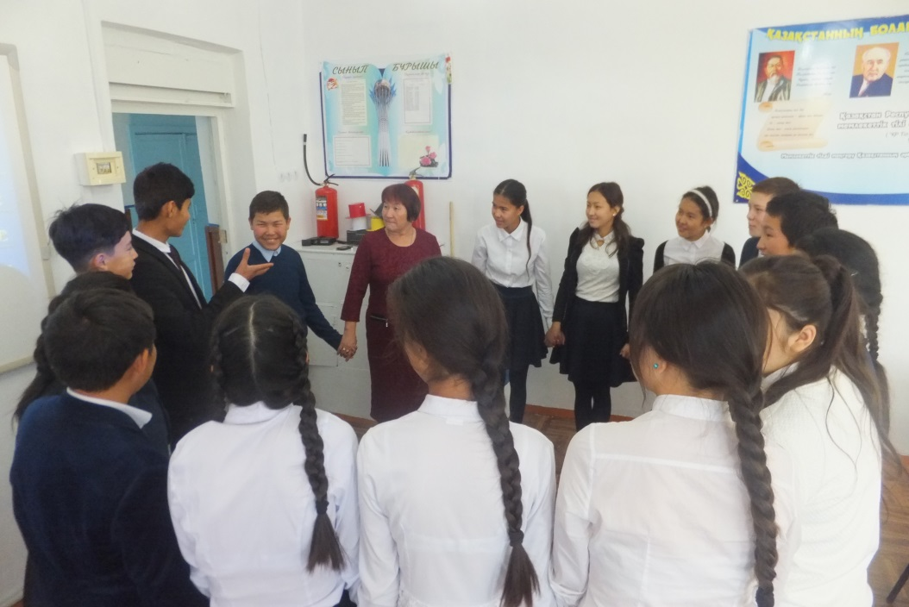

Шаттық шеңбері

Сабақтың басталу кезеңінде оқушылардың көніл-күй 7 модульді кіріктіріп оқыту мен оқуға өзгеріс енгізуді жүзеге асыру барысында «Ыстық алақан» стратегиясы сабақ басында сәтті қолданылып,оқушыға бағдарланған, психологиялық,эмоциясы көтеріңкі ,жағымды орта қалыптастырылғаннан кейін, оқушылардың жас ерекшеліктеріне сәйкес оқыту мен оқуда технологиясы бойынша үй тапсырмасын тексерудегі «Ойлан тап» математикалық диктантты оқушылар қызығушылықпен орындады. Керекті сөздер,сөз тіркестері жазылып,оқушылар түгелдей оларды анықтады.Бұл тапсырманың қазақ тілі пәнімен байланысы сезілді. «Почта ойыны» арқылы әр оқушыға хат жазылып рационал,иррационал арқылы нақты сандардың 4 қасиеттерін аталып,осы жерде менің тарапымнан иррационал сандардың адам ағзасындағы қан түйіршіктерінің арақатынасын анықтайдығы айтылды,сабақтың биология пәнімен байланысы болды.Оқушылардың пәнге қызығушылығын

тудырған осы тәсілді өзім ойластырдым Осыдан кейіноқушылар 4 топқа бөлініп,топ мүшелері әрқайсысы

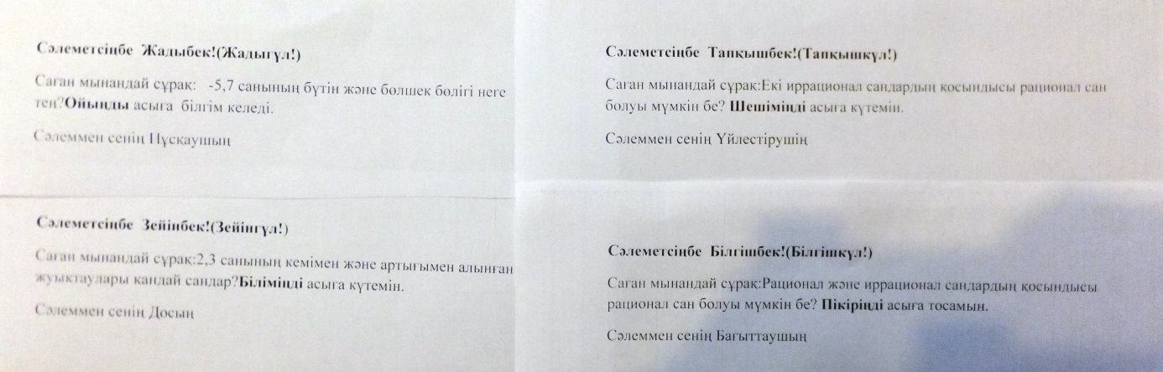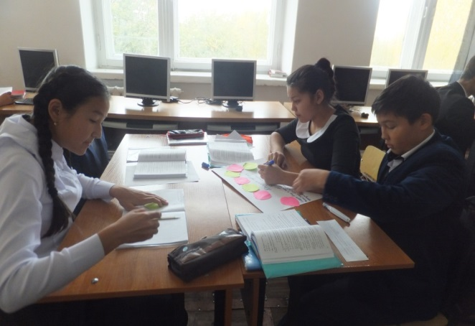

«Почта» ойынындағы хат мәтіні Топта жеке тапсырмалар орындау үстінде

не істейтінін анықтайды.Топтық бірлескен жұмыстарды құруда дарынды оқушылармен жұмыс ескерілді.Дарынды оқушыларды топтың басқа мүшелері топ басшысына, сайлап алды.Өйткені олардың шығармашылық, көшбасшылық қабілеттері бар екенін басқалары біледі.А дарынды оқушы дәреже мен арифметикалық квадрат түбірдің қасиеттері ұқсастығын ,көбейтіндінің қасиетін бірнеше көбейткіштер үшін орындалатынын бірден байқады,топқа берілген тапсырмалардың ішіндегі қиынын өзі алып отырды.

Келесі сабақта арифметикалық квадрат түбірдің қасиеттері ішіндегі көбейтіндінің қасиетіне байланысты амалды қосуға алмастырып қате пікір де айтып жіберді.Онан кейінгі сабақта менің басшылығыммен қателікті жөндеу үшін берілген ұсыныстарды осы оқушы отырған топ проблема ретінде алып жоба қорғады.Сыни тұрғыдан ойлауға үйрету технологиясы қолданылып,проблемалық сұрақтар арқылы бір мәні түбір болып келген квадраттың ауданын табу, ауданы белгілі болғанда қабырғасын табу арқылы арқылы оқушылар сабақтағы квадрат түбір қасиеттерін өздері анықтады. Топтық жұмыс кезінде деңгейі орташа оқушыларға көмек көрсетіліп отырылды.Оқушыларға жеке тұлғаға,жұпқа,топқа бағытталғантапсырмалар берілді.өткен тақырыпты еске түсіру үшін формулалармен жұмыста Миға шабуыл стратегиясының тиімділігі мынандай болды.Квадрат түбір қасиеттеріне байланысты фрмулаларды сұрақ қойған оқушылар көбі айтып өтті,барлық формулалар қабылданды,тақтаға жазылды.Кері байланыста формулалардың қателері жөнделді.Көбейткішті түбір астына алу,түбірден шығаруға арналған ауызша жаттығуларды шешуде Ой қозғау стратегиясының тиімділігі көрінді.Оқушыларға сан,түбір белгісі берілді де,ары қарай не істей алатындықтары сұралды.Ой тасталды... Оқушылардың өз бетімен жұмыс істеулерінде «Пазл» стратегиясы тиімділігі әртүрлі фигуралы қағаздардағы есептерді шығарып геометриялық фигураларды анықтап, олардың қасиеттерін атап жіберу,бұл жұмыста геометриядан оқыған тақырыппен байланыс көрінді. Берілген түбір астындағы өрнекке есептер құрастыру, берілген есептердің қатесін табу, проблемаларды анықтап, жобаларды қорғау сияқты барлық тапсырмалар арасында бұрынғы сабақта алған біліміне негізделген логикалық байланыстар болды.

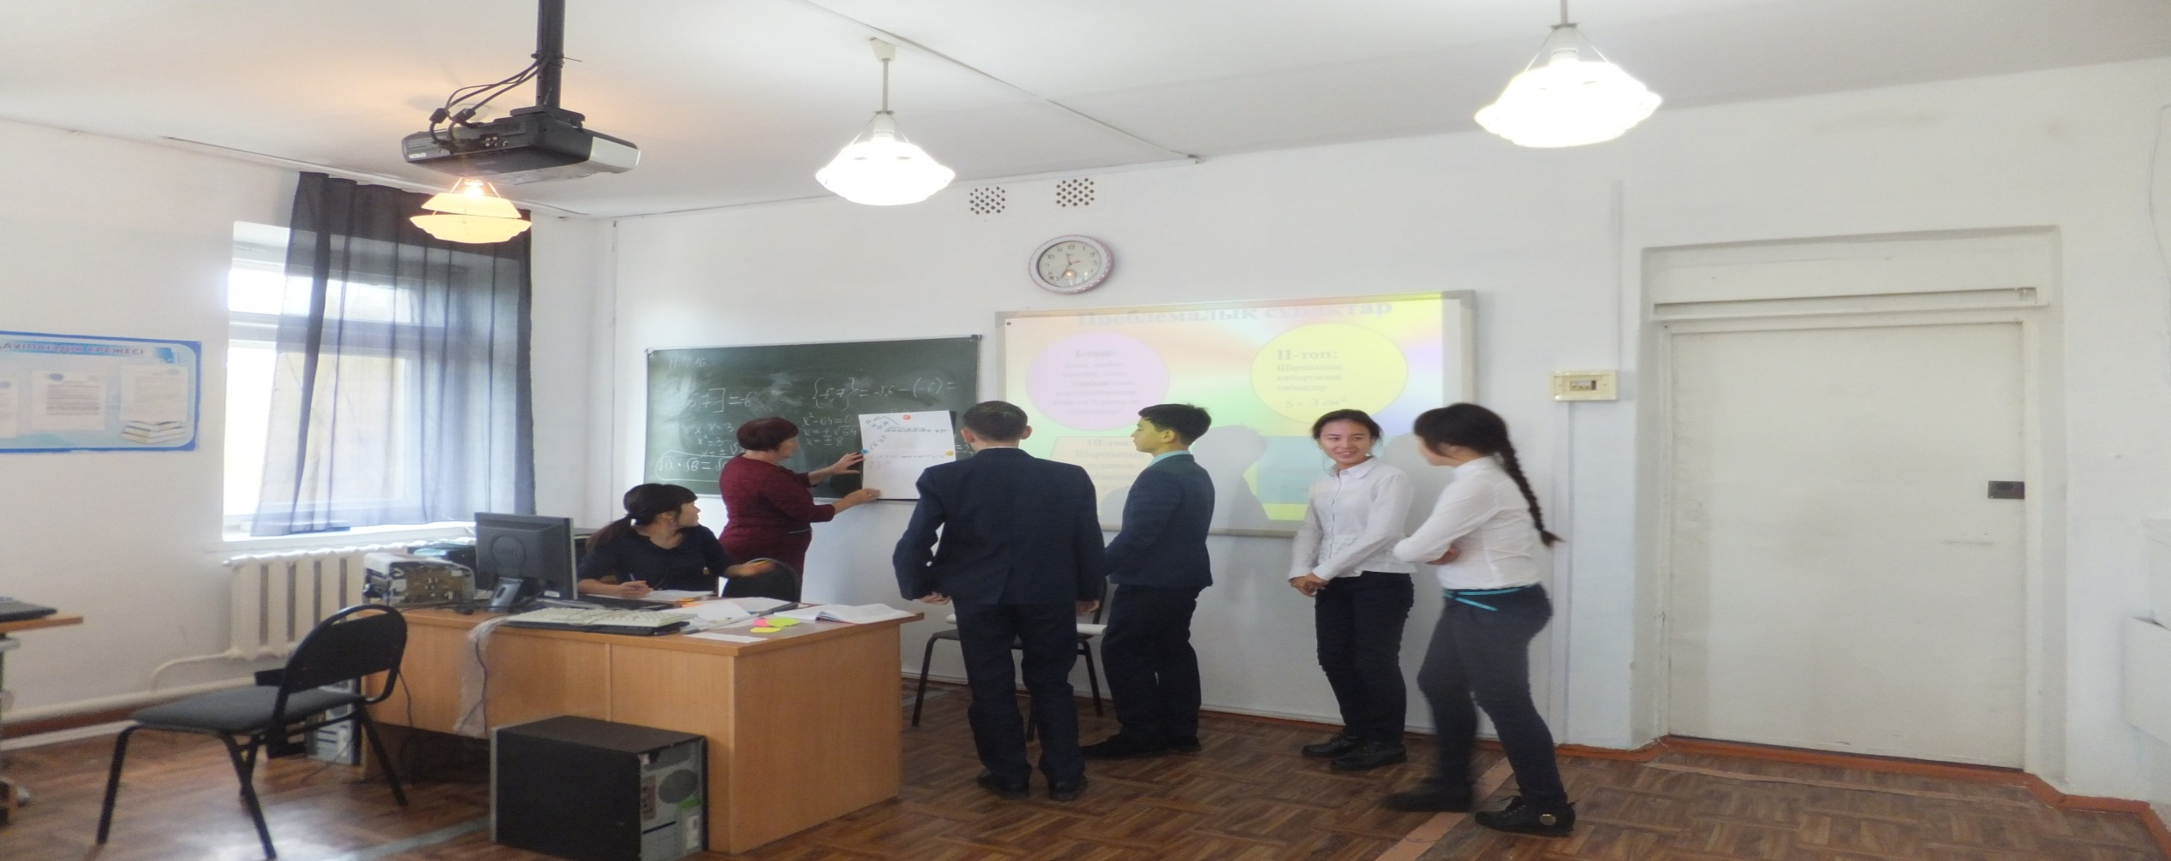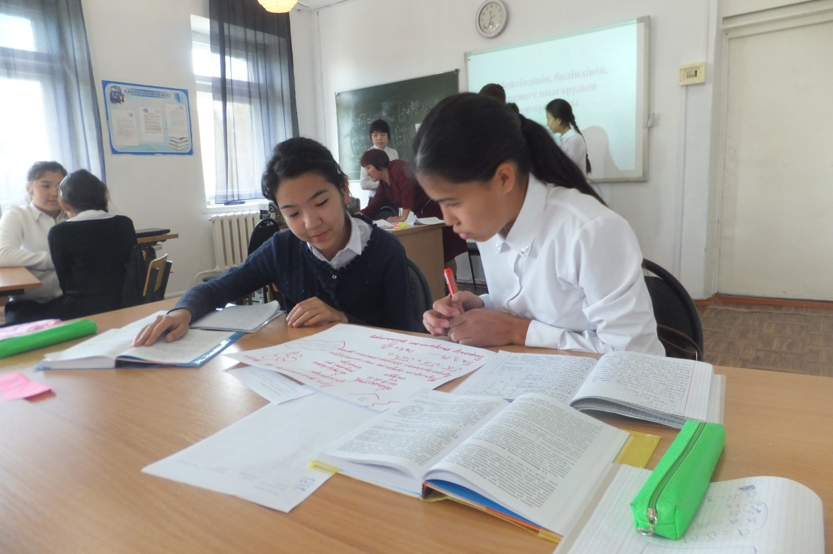

Жобаларды қорғау Топтық бірлескен жұмыс үстінде есептердің қатесін табу

«Жобаларды қорғау»оқушылардың өздеріне проблема қою арқылы,осы проблеманы шешу «Тізбектелген есептер сериясы» кез келген түбірі бар өрнекке есептер құрастыру қолданылды. Әсіресе 3,4-ші сабақтарда проблемалық сұрақтарды қою арқылы, есептерді шешіп, оқушылар жаңа тақырыпты түсініп,күтілетін нәтижелерді өздері айта бастады.Үшінші сабақта кешегі тобымызда отыра берейік деген оқушыларды ойға салу үшін,сергіту сәтімен байланыстырып,сессия кезінде тренеріміз көрсеткен « Зарядись на успех» мульфильмді көрсеткенмін.Өз мақсаты үшін жолынан таймай,уақытын кетірсе де,алған бетінен қайтпайтын қайсарлық,өз бағытының дұрыстығын дәлелдеп,соңынан топ ерте білген көшбасшының образы анық көрінді.

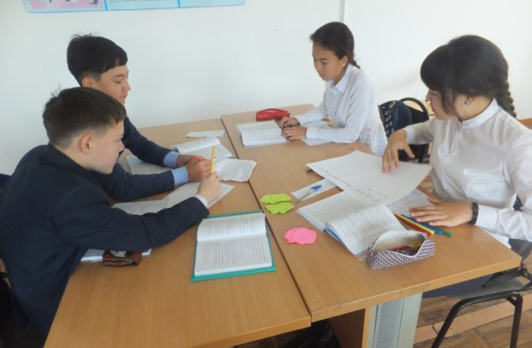

Тапсырмаларды орындау сәті

Бұл арқылы топтағы көшбасшыны анықтау мақсаты қойылды.Балаларәр топта жұмыс істей алу керектілігі түсіндірілді.Күтілетін нәтижеге сәйкес формативті бағалау түрлері топтардағы өзара бағалау,бірін-бірі бағалау тиімді болды.4 топтағы басшылар балаларды неге қатысқанын бағалау парағыарқылы анықтап отырып, ашалап бағалап берді,топ мүшелері топ бастығын бағалады. Кері байланыста сабақтағы стикерлерде жазылды көңіл-күйі төмен оқушы болған жоқ. Бірақ үшінші сабақтағы кері байланыста Р,Е есімді екі оқушымның сабақтағы көңіл-күйінің төмендігі анықталды. Еесімді оқушым егер жақсы дайындалып отырса, шығармашылығын көрсете алатын бала болатын.Оның ойы иррационал сандарды түбірден шығару үшін қолданылған калькуляторда болып кеткен . Рсыныпқа жаңадан келген оқушы оның оқу үлгерімі нашар екен,жаңа білімді алып кететіндей шамасы болмағандықтан,әрине оған қызықсыз, сабақта селсоқ болған. Осы жағдай топ мүшелерінің,менің тарапымнан тыс қалған. Сабақтан кейін балалармен сөйлестім,түсіндірдім,балалар менің ойымды ұқты.Келесі сабақтарда барлық оқушыларды тапсырмалармен қамтуды ұйымдастыруым керектігін сезіндім. Тапсырмаларды оқушылар берілген уақытта орындауға тырысты.Бірақ 4-ші сабақта жұптық жұмыста алынған кейбір тапсырмаларды оқушылар қиынсынды.Негізі 8 сынып оқушыларының жартысының жұмыс істеу жылдамдықтары орташадан жоғары.

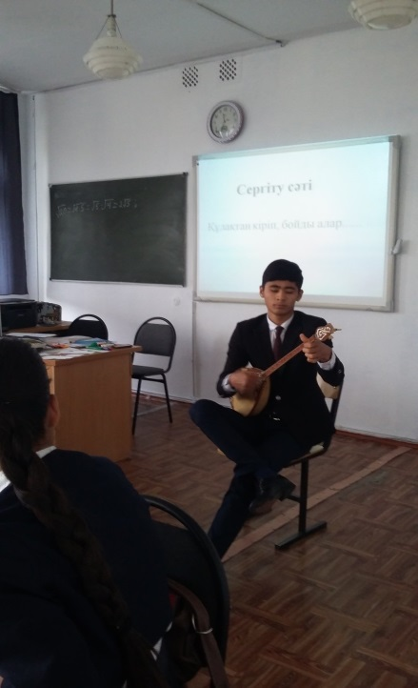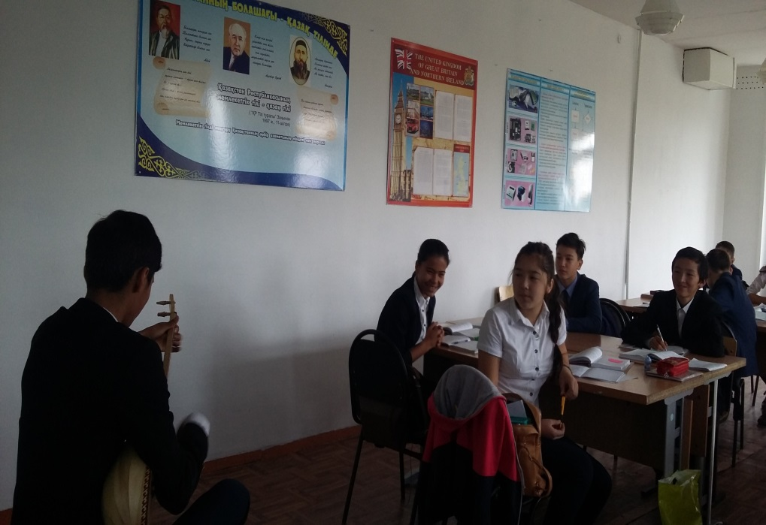

**Сергіту сәтінен көріністер**

Сергіту сәтінде осы сыныптың М есімді талантты оқушысы орындауындағы «Көніл толқыны» күйі сабақ ортасына жайлылық,көтеріңкі көңіл-күй сыйлады. Сабақтың музыка пәнімен байланысы көрінді.

Сергә

Басқа сабақтардағы сергіту сәттері дене мүшелерінің қимылымен 1,2,3,4,5цифрларды жазып шығару арқылы оқушыларға көтеріңкі көңіл-күй сыйласа, бір сабақта музыка ырғағымен жаттығулар жасау да олардың көңіліненшықты.

Тізбектелген сабақтар топтамасындағы жоспарлаған іс-әрекеттерімнің барлығы сабақта орындалып, уақытында үлгердім.7-ші сыныпта өткен дәреженің қасиеттері мен арифметикалық квадрат түбір қасиеттері айырмашылығы мен ұқсастығы бойынша сыныптағы А дарынды оқушым өз пікірін айтып дәлелдеп шықты. Бағдарламаның оқыту мен оқуда АКТ технологиялары бойынша жасалған слайдтардан оқушылар сабаққа керекті формулалар,кестелер,есептердің дұрыс жауабын көрсететін тұстарын ұтымды пайдаланып отырды.. Рефлексия «Менің көңіл күйімнің»пирамидасы әдісімен орындалды. Сабақта көңіл-күйі төмен оқушы болған жоқ. В есімді оқушым сабақтағы көңіл-күйінің сондай жақсы болғанын жазса ,С есімді оқушым сабақтың қызықты өткенін жазыпты. Г есімді оқушым қызықты мағлұматтар алғанын жазған.Жаңадан келген оқушым маған әлі оқу керек деп жазыпты.

Оқушылардың тақырыпты түсіну дәрежесін анықтау үшін БББ кестесіндегі бұрыннан білемін, білдім, білгім келеді деген оқушылардың пікірін келесі сабақтарды өткізгенде назарға алынды.Оқушылардың көпшілігі өз ойларын нақты жазған.Дәрежені және оның қасиеттерін білемін,квадрат түбір қасиеттерін және дәреженің көрсеткіші натурал сандар болса,квадрат түбірде санның бөлшек дәрежесі болатынын білдік,түбірлердің тағы қай жерде қолдануға болатынын білгіміз келеді депті көпшілігі. Оқытуды ,оқуды бағалау технологиясы бойынша бағалау парағы арқылы математикалық диктант қорытындысын проблемалық сұрақ,практикалық тапсырма орындалуы бойынша жүзеге асырылды,топтардың жұмысы сабақтың аяқталу кезеңінде бірін-бірі бағалау,өзара бағалаулары (мысалы С деңгейдегі оқушы сыныпқа жаңадан келсе де топ ішінде өзін жайлы сезінді) өзін –өзі бағалаулары сәтті ұйымдастырылды.

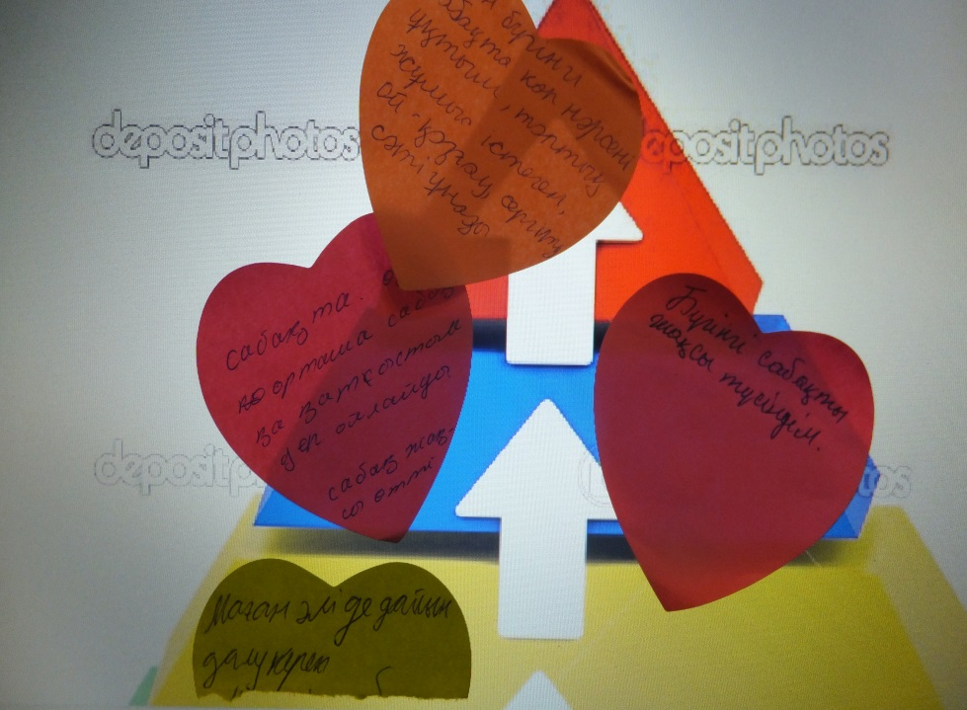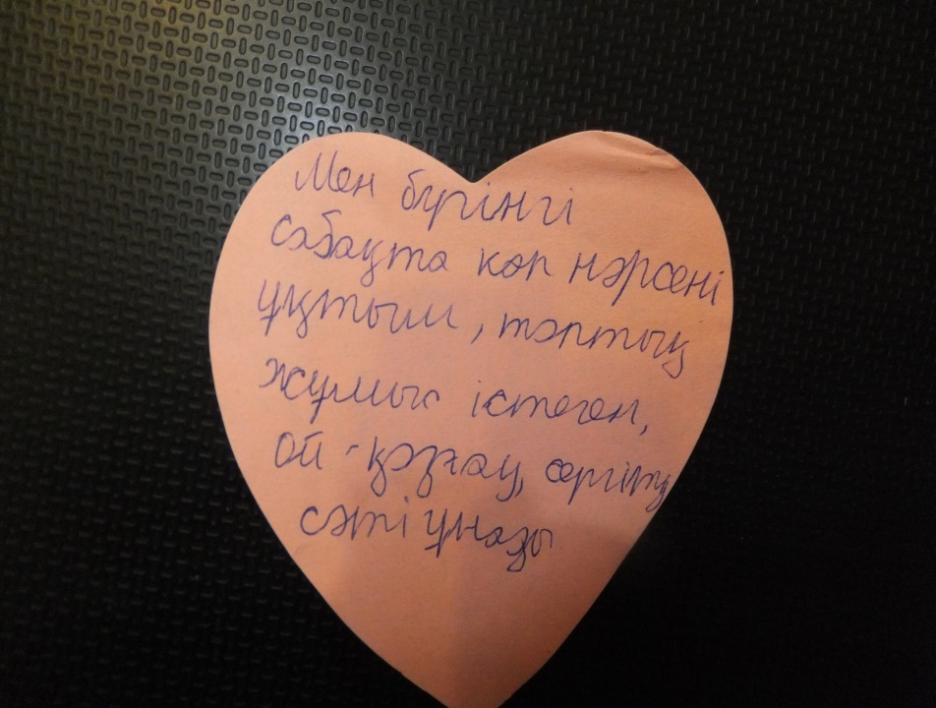

Кері байланыстағы жазбалар

Сабақтың күшті жақтары:

1. «Шаттық шеңбері», «Жалынды сәлем» , «Ыстық алақан», стратегияларының тиімділіктерінен

барлық сабақта жайлы орта қалыптастырылды.

2. Ойлан-тап,Почта ойыны,Тізбектелген есептер сериясы,Жобаларды қорғау стратегиялары арқылы оқушылардың пәнге қызығушылықтары оятылды.Топтық жұмыстарда олардың белсенділіктері артты.

3.Өзекті мәселелерге көңіл аударылды.

4.Сабақ барысында оқушылардың өзіндік пікірі ескерілді,диалогтық іс-әрекетке шақырылды.Күрделігі жоғары сұрақтар қойылды.Мысалы түбір астындағы сандардың орнына әріптерді қойсақ не болар еді?Проблемалық сұрақтар арқылы бір мәні түбір болып келген квадраттың ауданын табу, ауданы белгілі болғанда қабырғасын табу арқылы арқылы оқушылар сабақтағы квадрат түбір қасиеттерін өздері анықтады.

5.Сабақтағы слайдтардың реті сақталды, есептердің дұрыс жауаптары,керекті формулалар т.б

6.Оқуға ықпал ететін кері байланыс ұсынылды.Менің көңіл-күйімнің пирамидасы,суреттер арқылы сабақтағы көңіл-күйлері анықталды.Бағалау парақтары арқылы өзін-өзі ,топтық,бірін-бірі ,мұғалімнің бағалауы нақты болды.

Сабақтың әлсіз жақтары:

Негізі 8 сынып оқушыларының жартысының жұмыс істеу жылдамдықтары орташадан жоғары болғандықтан, уақытты ұтымды пайдалану арқылы,тапсырмаларды оқушылардың жұмыс істеу қарқынына байланысты таңдау.

Сабақтың мүмкіндіктері:

1.Оқудың бірлескен тәсілдерін пайдалану ,яғни топтық жұмыстардың ролін арттыру арқылы оқушылардың оқуға деген қөзқарастарын өзгерту

2. Топта жұмыс істеудің психологиялық салдарын ескеру.

Сабақты жетілдіру жолдары: бағалауды саралау арқылы оқушының алға жылжуын,олардың тақырыпты ұғынғанына байланысты оқытуды бейімдеу